**Mode d’emplois.**

**Application restaurant ClaCla.**

**1.Identification.**

Au lancement du programme d’utilisateur se doit de rentrer son matricule.



Si le prénom affiché n’est pas celui de l’utilisateur, cela veut dire qu’il s’est trompé de matricule.

Si l’identification c’est mal passée, le message suivant s’affiche :

L’utilisateur peut donc réessayer.

**2.Choix de l’action.**

Ensuite, l’utilisateur peut choisir entre plusieurs sous-menus :

-: voir page 2.

-: voir page 3.

-: voir page 4.

-: voir page 5.

Tous les employés ont accès à ce menu.

**3.Administrateur.**

Si l’utilisateur est administrateur du restaurant alors deux options de plus :

-: voir page 6.

- : voir page 7.

Seuls les employés dont le matricule commence par 1 peuvent accéder à ce menu.  
Le patron a accès à ce menu.

**4.Reservation.**

Ce sous-menu donne accès aux actions suivante :

-

-

-

-

**1.Ajouter une réservation :**

Cette commande permet d’ajouter une réservation au restaurant. Elle demande à l’utilisateur la date de la réservation et le nombre de personne.  
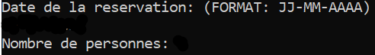

L’utilisateur doit entrer une date de l’année civile courante et un nombre de personne.

Si l’utilisateur entre :

-une date passée.

-une date de l’année suivante.

-un mauvais format.

Alors le programme affiche le message suivant :  et redemande la date.

Si le restaurant n’a pas de table assez grande pour la reservation alors le programme affiche le message suivant :  et reviens au menu principal.

**2. Annuler une réservation :**

Cette commande permet d’annuler une réservation existante. Elle demande à l’utilisateur la date de la réservation et la table.

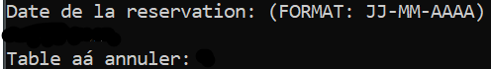

L’utilisateur doit entrer une date où il y a des réservations et une table réservée. Sinon ce message s’affiche : 